G5/G5⁺安装指南
- 运行官网下载的安装软件“ruiqi-G5.exe”或者“ruiqi-G5+.exe”，在下面的安装界面中，不能修改安装目录“C:\RuiQiChina”。
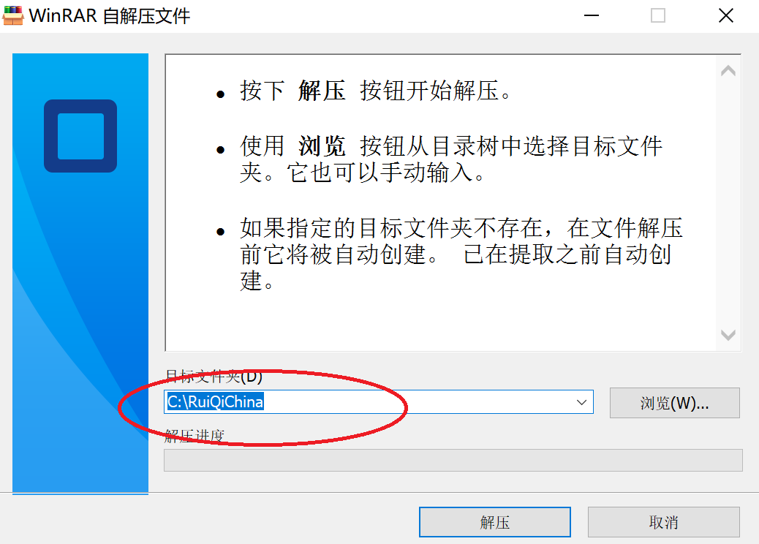
- 用鼠标选择“解压”。解压完成后，电脑桌面上会增加图标。用鼠标双击“睿碁智能棋盘”图标，运行该软件。
- 然后在睿碁智能棋盘软件中选择“帮助”菜单，再选择“安装驱动”。
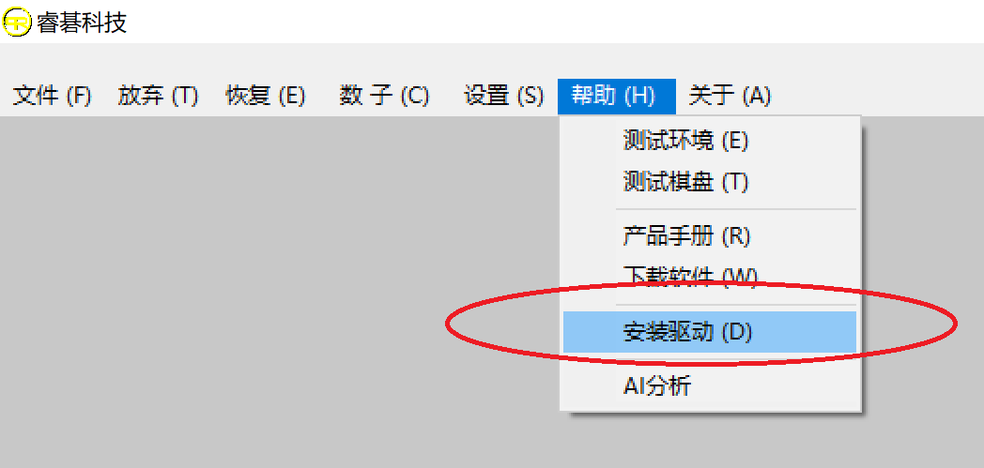
- 在下图中选择“下一步”，然后再选择“我接受这个协议”，再点击“下一步”
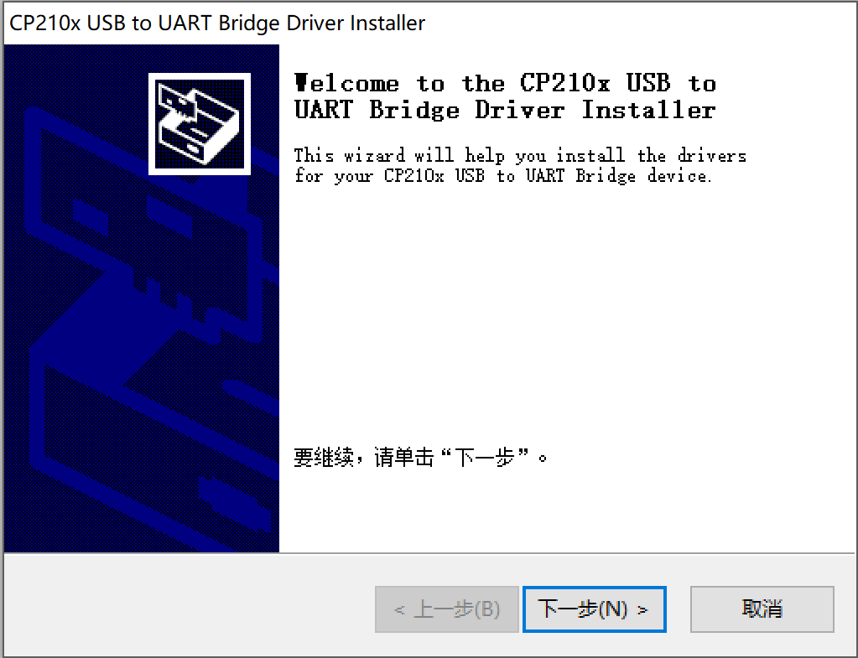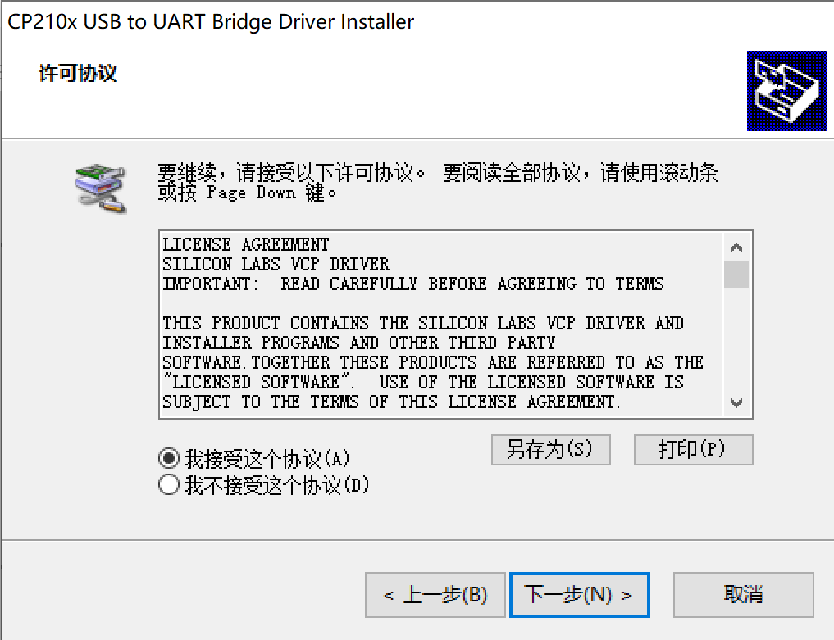
- 最后一步选择“完成”

完成软件安装和驱动安装后，用USB线连接棋盘和电脑，等待5秒钟，棋盘与软件连接成功。
若5秒钟后，棋盘未与电脑连接成功，可以重启电脑后再次运行睿碁智能棋盘软件。

